# CDA & DWWM – Brief – « Rest countries – Partie 3 »

## Référentiels de compétences

Les compétences professionnelles du référentiel « CDA » couvertes par ce projet sont :

* AT1 / CP4 : Développer la partie frontend d’une interface utilisateur web (Adapter)

Les compétences professionnelles du référentiel « DWWM » couvertes par ce projet sont :

* AT1 / CP2 : Réaliser une interface utilisateur web statique et adaptable (Adapter)
* AT1 / CP3 : Développer une interface utilisateur web dynamique (Adapter)

## Modalités pédagogiques

Travail et rendu individuel mais il n’est pas interdit de s’entraider, bien au contraire !

## Projet

Réaliser un prototype Web *responsive* en anglais qui permet de consulter des informations sur les pays de la région Europe. Nous souhaitons à terme pouvoir consulter ces informations sous forme de liste, de tableau, de *cards* puis disposer d’une géolocalisation de chaque pays.

Les données sur les pays proviennent de l’API publique et gratuite Rest countries.

### Partie 3 du projet

* Poursuivre sur le même projet « **rest-countries** »
* Implémenter une page **~~cards.html~~**avec son script **cards.~~js~~** qui répond aux spécifications suivantes :
  + ~~Le titre du document :~~ *~~Eu - Cards presentation~~*
  + ~~Le lien~~ *~~Cards~~* ~~ajouté dans le menu doit indiquer qu’il est actif quand on se trouve sur la page~~
  + ~~Représentation de chaque pays dans une~~ *~~card~~* ~~avec le drapeau au format PNG, le nom officiel du pays et le nom de la capitale~~
  + ~~En version « desktop » les~~ *~~cards~~* ~~sont présentées sur « 5 colonnes »~~
  + ~~La page doit être responsive avec un passage sur « 2 colonnes »~~
  + ~~Un lien sur chaque drapeau permet d’ouvrir, dans un nouvel onglet, la carte « Open Street Maps » du pays (le lien est disponible dans Rest countries)~~
  + ~~Sauvegarder le JSON dans un fichier~~ **~~cards.json~~** ~~et l’ajouter dans le sous-dossier json du projet~~

### Captures de l’écran

Le résultat à obtenir doit être strictement identique aux captures suivantes, il y en a plusieurs pour améliorer la lisibilité mais il s’agit bien de la même page :

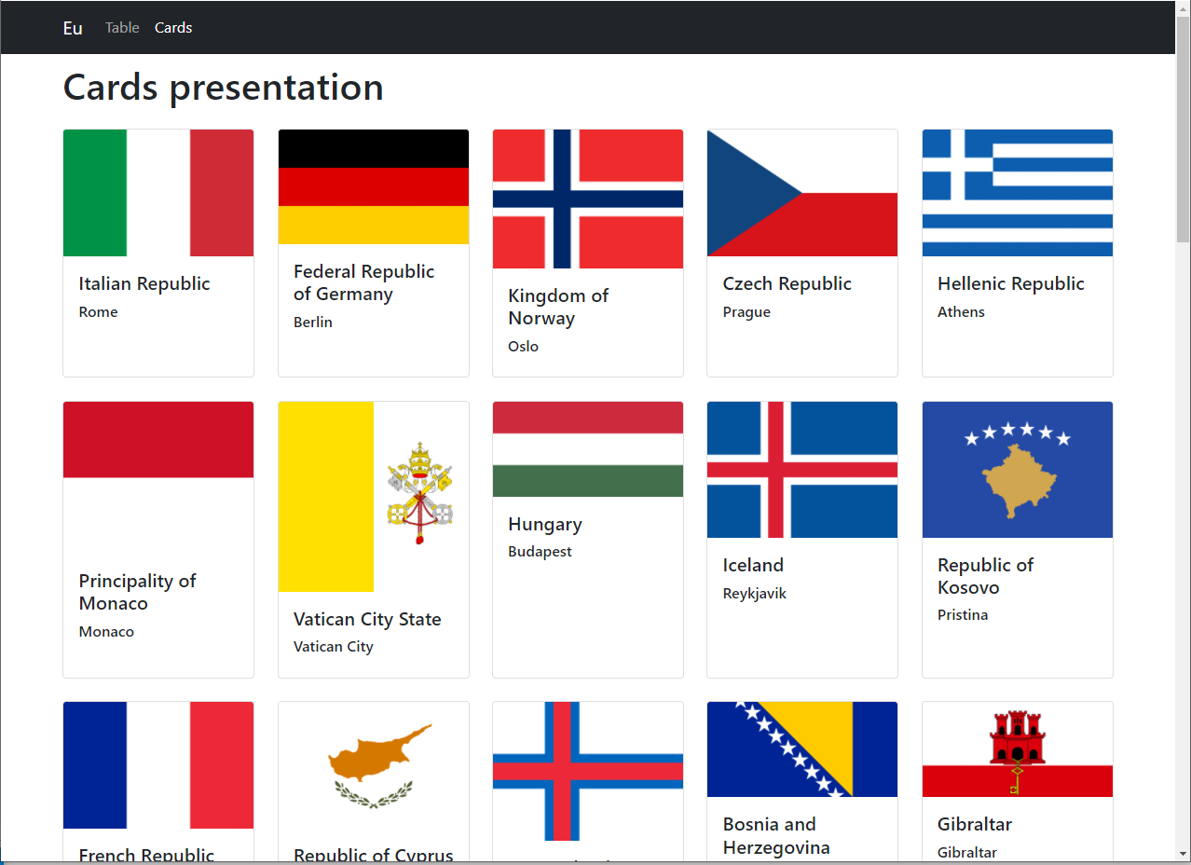

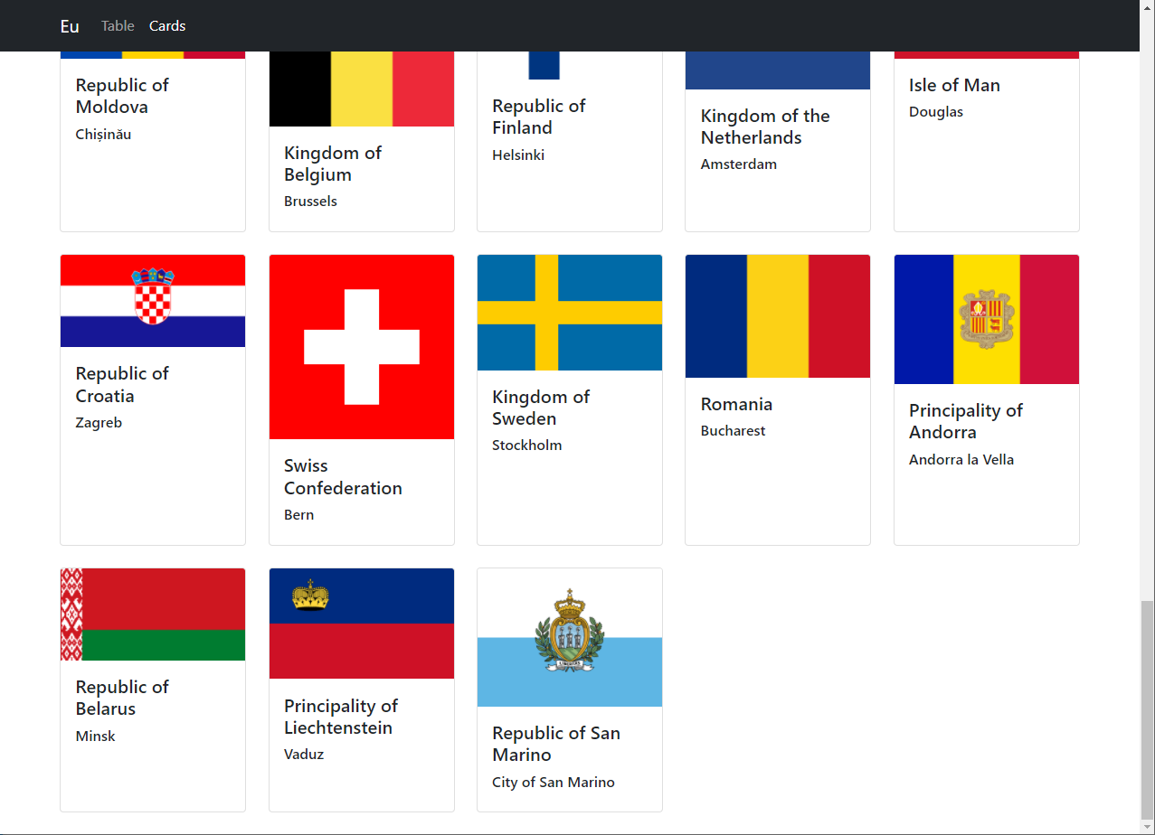

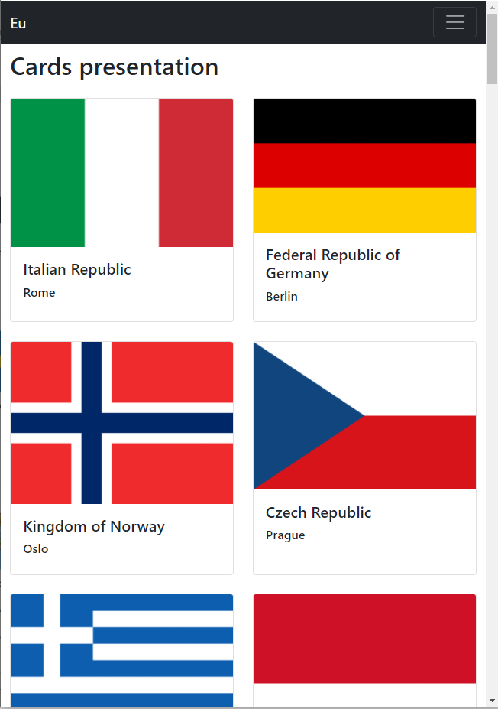

### Environnement technique

* Git et GitHub
* Navigateur avec outils de développement (notamment pour vérifier l’adaptabilité de la page, accès à la console JavaScript)
* VSCode
* HTML 5, JavaScript (ES6)
* Bootstrap 5 (aucun style personnel, 100% Bootstrap)

## Livrables

* Le projet dans le même **repository** « GitHub » (public)
* Le projet doit toujours être **déployé** dans « GitHub pages »
* Donner le lien vers le repository dans le rendu du brief correspondant sur « **Simplonline** »

## Modalités d’évaluation

* Le rendu à l’écran doit **correspondre exactement** au visuel et au contenu de la maquette (captures écran)
* **Qualité** du code : organisation des dossiers et fichiers, organisation du code (ordre des importations CSS et JavaScript), asynchronie, formatage et nommage notamment
* Le code HTML (source et généré dynamiquement) doit être **valide** selon le [W3C Markup Validation Service](https://validator.w3.org/)